Poniedziałek – Temat: Rodziny duże, rodziny małe - wszystkie wspaniałe.

Cele
Dziecko:
*rozwiązuje zagadki słowne i układa z liter rozwiązania
*rozwiązuje krzyżówkę
*cieszy się z własnego zwycięstwa, ale również docenia i honoruje cudze zwycięstwo
*przestrzega ustalonych reguł gry
*współpracuje w grupie dla uzyskania wspólnego rezultatu
*wskazuje zbiory spełniające określone kryterium ilościowe i jakościowe
*aktywnie słucha czytanego przez nauczyciela tekstu, koncentruje się na jego znaczeniu
*realizuje zadania na podstawie analizy słuchanego tekstu
*rozumie wartość i społeczną rolę rodziny
*słucha utworów z różnych gatunków muzycznych
*wypowiada się na temat upodobań i zainteresowań

Idzie, idzie maj! – rozwiązywanie krzyżówki.
Rodzic pokazuje arkusz z narysowanymi polami krzyżówki. Pola, w których będzie hasło, powinny być pokolorowane. Rodzic podaje kolejno zagadki do rozwiązania:
1. W powietrzu się unosi, ludzi z miejsca na miejsce przenosi.
2. Gdy do przedszkola przychodzimy, to się w niej bawimy.
3. Idzie maj, szumi...
4. Na wielkim ekranie rodzinne oglądanie.
5. Kierownica i dwa koła, jeździć można dookoła.
6. Czarny lub biały z komina uchodzi, czystemu powietrzu na pewno zaszkodzi.

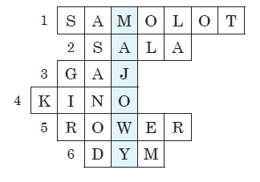

- Na rodzinnym pikniku – dywanowa gra planszowa.
Przed zajęciami rodzic układa na dywanie w dużym kręgu kolorowe krążki, które stanowią pola do gry. W każdym krążku znajduje się wybrany obrazek (ten sam może być powtórzony kilkakrotnie) lub sylwety stokrotek. W pierwszym krążku znajduje się napis „dom” i to będzie pole startowe, w ostatnim jest napis „piknik” i to będzie meta.
Najpierw dziecko rzuca kostką i przesuwa swój pionek, (koszyczek) .Po rzuceniu kostką gracz przesuwa swój koszyczek o tyle pól, ile wskazuje kostka. Po zatrzymaniu się na polu z kwiatami zabiera do koszyczka jedną stokrotkę. Jeżeli zatrzyma się na polu z obrazkiem –Rodzic czyta instrukcję, a gracze ją realizują.
Przykładowe obrazki i instrukcje:
mrówka – uwaga, mrowisko – omijasz je, idziesz trzy pola do przodu;
rzeczka – uwaga, rzeczka – szukasz mostu, stoisz jedną kolejkę;
rower – dostałeś rower – możesz szybciej dotrzeć na piknik, przeskakujesz 5 pól do przodu;
plecak – masz ciężki plecak – musisz odpocząć, tracisz dwie kolejki;
koszyk piknikowy – zatrzymałeś się na posiłek – tracisz kolejkę.
( Można zagrać w dowolną grę planszową)

DOM

PIKNIK

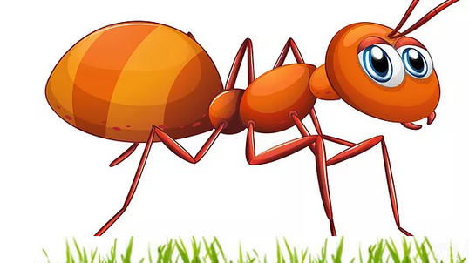
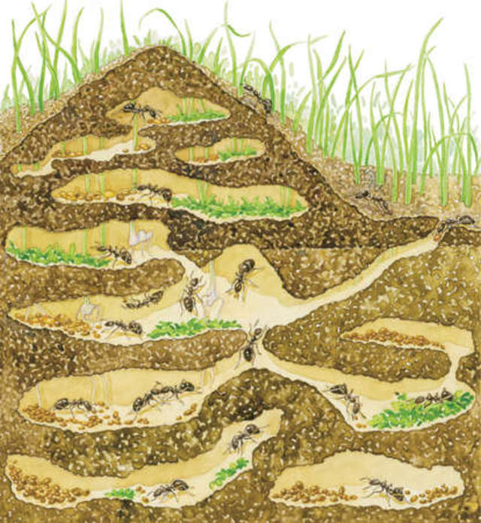
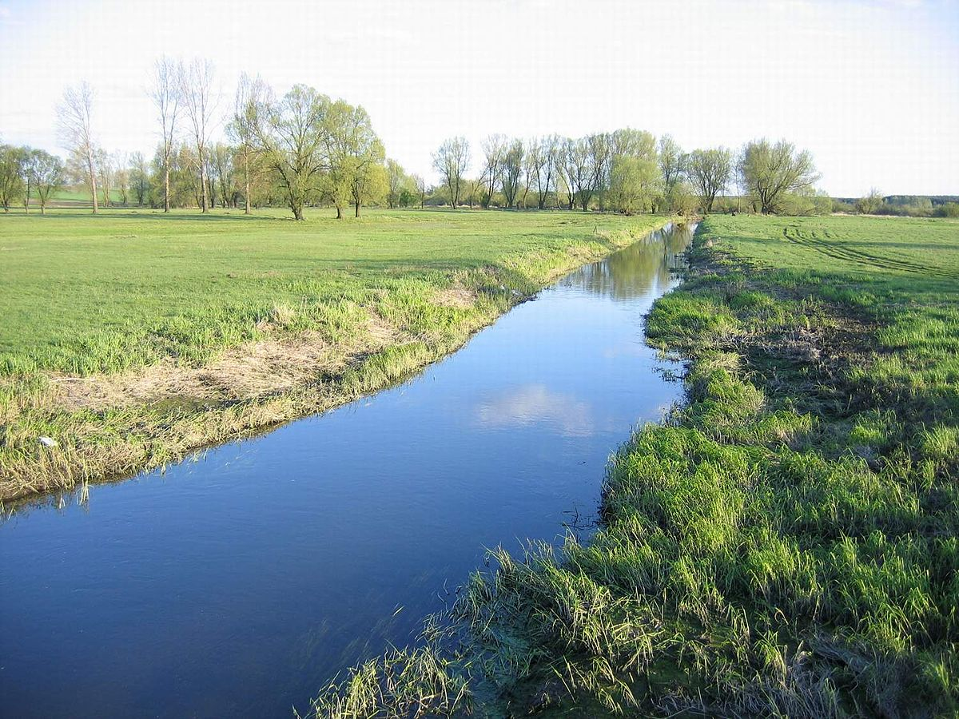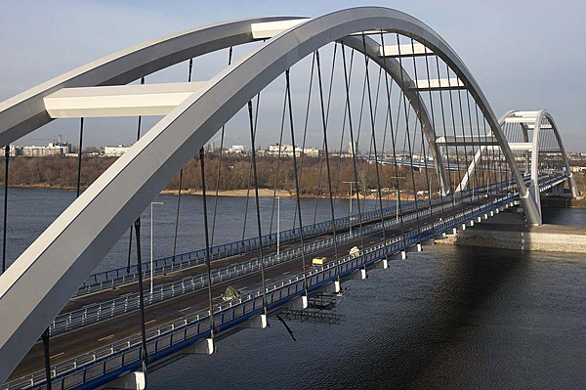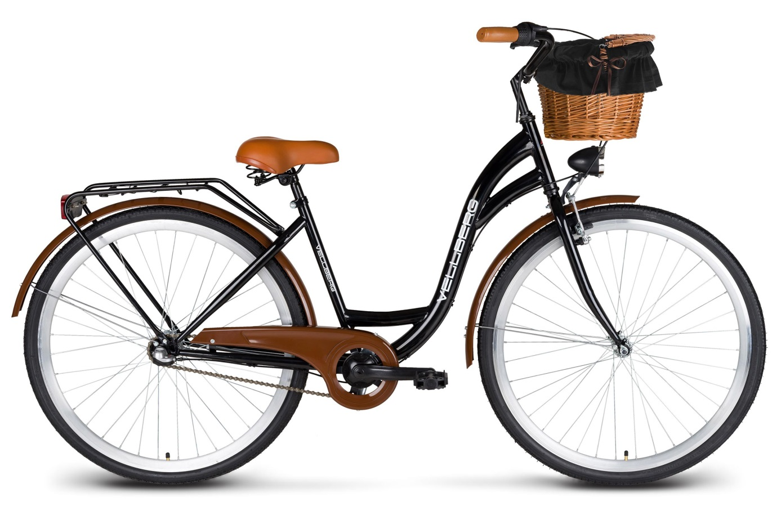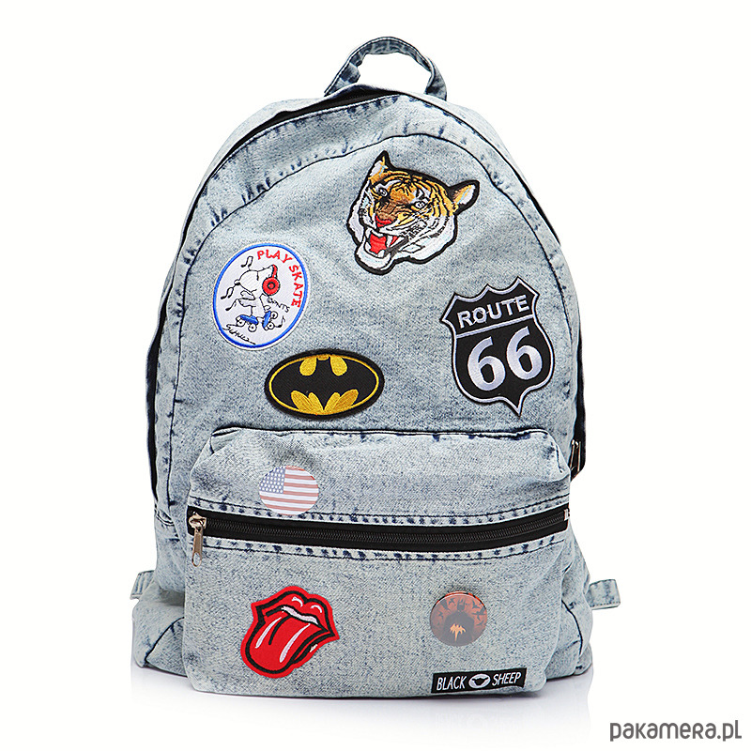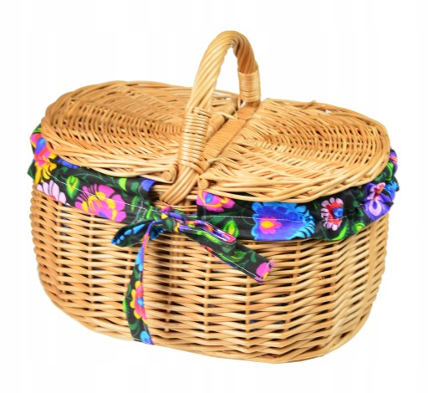

Pomysł na prace plastyczną
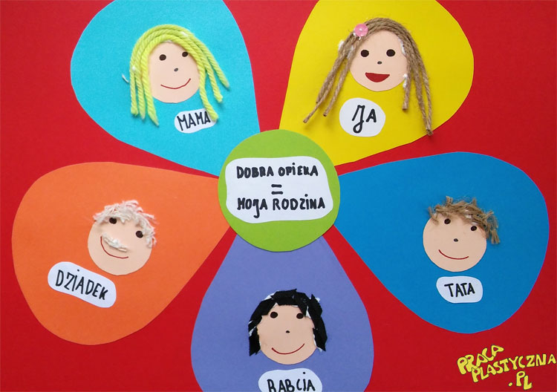

Rodziny wkoło nas – twórczość.
Rodzic prosi dzieci, aby pomyślały, jakie rodziny znają, jakie żyją wkoło nas, o jakich słyszały, jakie rodziny widziały w różnych sytuacjach, może odwiedzały itd. Zapraszamy do narysowania wybranej rodziny. Przed rozpoczęciem pracy dzieci nie dzielą się swoimi pomysłami, aby prace były jak najbardziej autorskie. Rodzic zachęca, aby dziecko wybrało taką rodzinę, o której chciałby opowiedzieć.
Po zakończeniu pracy dzieci siadają ze swoimi obrazkami i opowiadają, jaką rodzinę narysowali np.: Ja narysowałem rodzinę, u której mieszkaliśmy, jak byliśmy na wakacjach na wsi. Ja narysowałam rodzinę z Afryki, bo oglądałam taki program w telewizji.
W rozmowie rodzic zwraca się do dzieci, aby wyjaśniły, co to jest rodzina, czy jest ważna, czy są rodziny mniej lub bardziej ważne. Prowadzi rozmowę tak, aby spuentować ją wnioskiem, że wszystkie rodziny są ważne i potrzebne, i te na wsi, i te w mieście, te duże i te małe, że również wszyscy w rodzinie są ważni i potrzebni, nikt nie jest lepszy ani gorszy, ważniejszy ani mniej ważny.

Karty pracy:
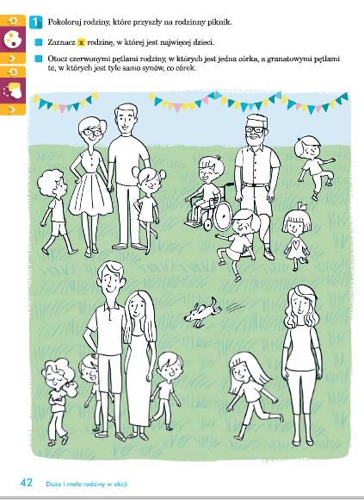
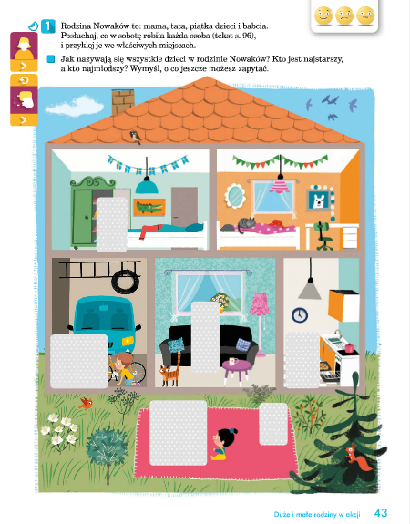
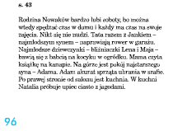
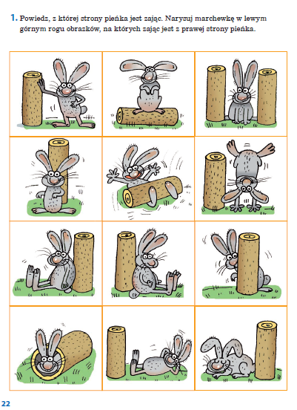
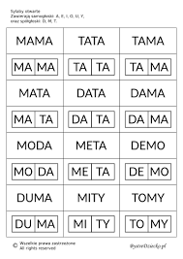
Czytamy.

